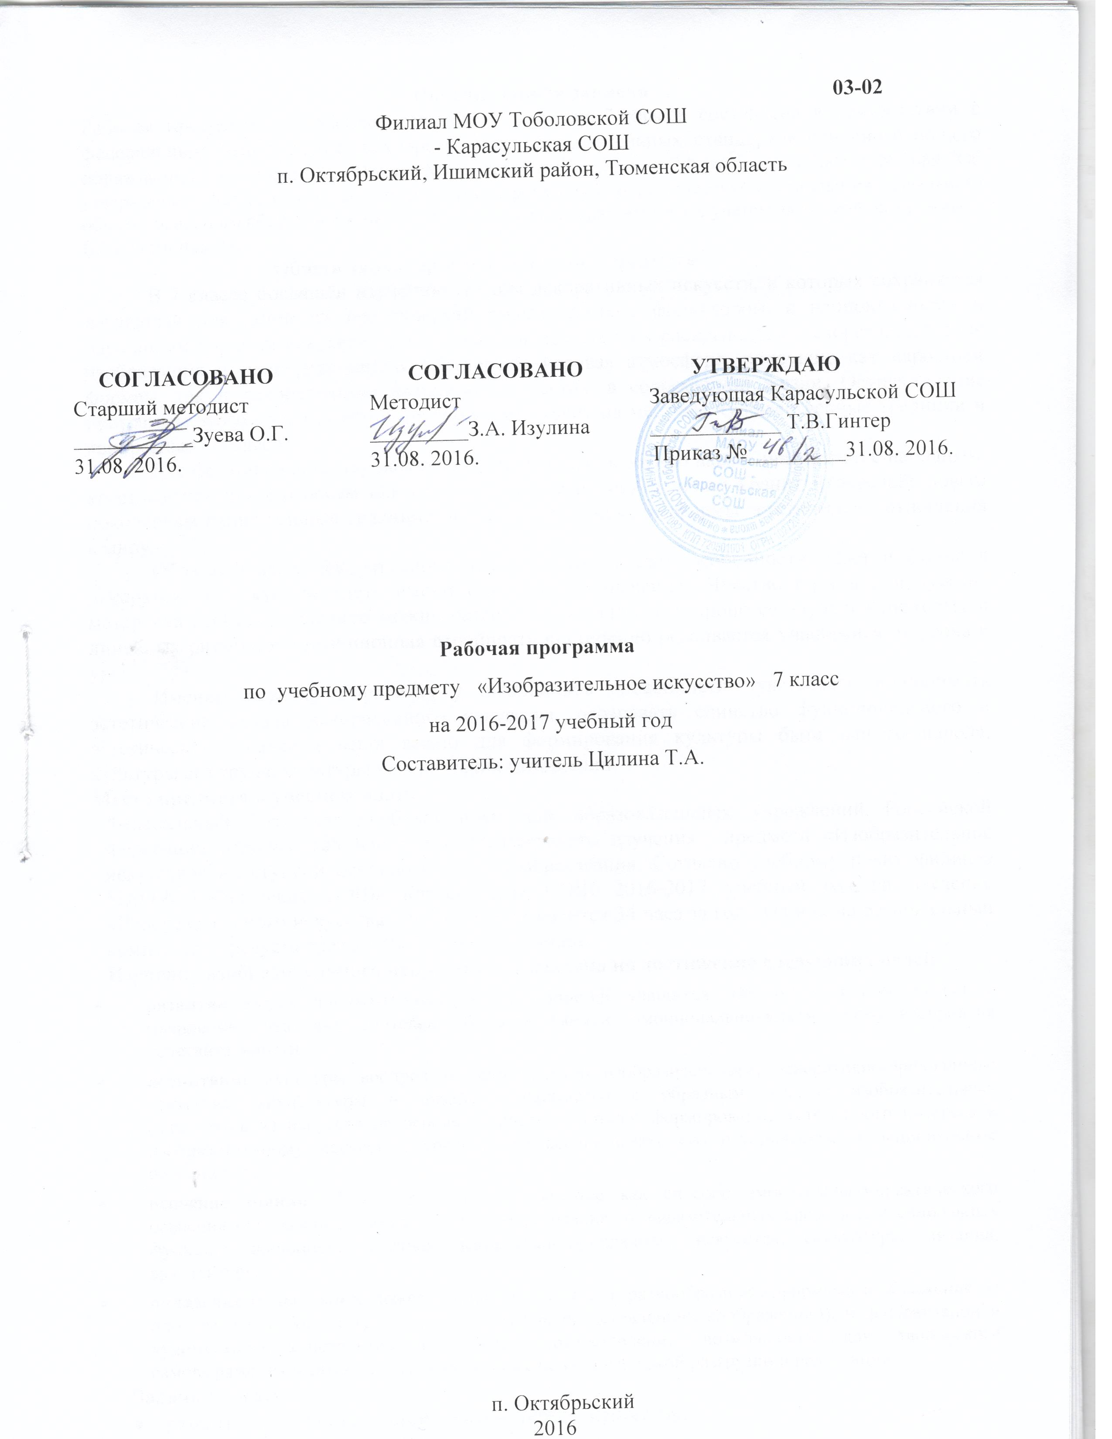

**Пояснительная записка**

Рабочая программа по изобразительному искусству 7 класса составлена в соответствии с федеральным компонентом государственных образовательных стандартов основного общего образования по искусству (Приказ Министерства образования РФ от 5 марта 2004 г. N 1089 "Об утверждении федерального компонента государственных образовательных стандартов начального общего, основного общего и среднего (полного) общего образования") с учетом авторской программы

Б.М. Неменского .

**Общая характеристика учебного предмета**

В 7 классе посвящён изучению группы декоративных искусств, в которых сохраняется наглядный для детей их практический смысл, связь с фольклором, с национальными и народными корнями искусств. Здесь в наибольшей степени раскрывается декоративный язык изображения и непосредственная образность, игровая атмосфера, присущие как народным формам, так и декоративным функциям искусства  в современной жизни. Осуществление программы этого года обучения предполагает акцент на местные художественные традиции и конкретные промыслы.

Для формирования мировоззрения школьников особенно важно знакомство с народным, крестьянским декоративным искусством, которое наиболее полно хранит и передаёт новым поколениям национальные традиции, выработанные народом формы эстетического отношения к миру.

Образный язык декоративного искусства имеет свои особенности. Цвет и форма в декоративном искусстве часто имеют символичное значение.  Чувство гармонии и чувство материала особенно успешно можно развить у школьников в процессе изучения цветовых и линейных ритмов, композиционная стройность постепенно осваивается учащимися от урока к уроку.

Именно поэтому выработка у школьников способности чувствовать и понимать эстетические начала декоративного искусства, осознавать единство функционального и эстетического значения вещи важно для формирования культуры быта нашего народа, культуры его труда, культуры человеческих отношений.

**Место предмета в учебном плане**

Федеральный базисный учебный план для образовательных учреждений Российской Федерации отводит 105 часов для обязательного изучения предмета «Изобразительное искусство» на ступени основного общего образования. Согласно учебному плану филиала МАОУ Тоболовская СОШ- Карасульская СОШ 2016-2017 учебный год на изучение «Изобразительного искусства» в 7 классе отводится 34 часа за год. Из них на региональный компонент предусмотрено 10% учебного времени.

**Изучение изобразительного искусства направлено на достижение следующих целей:**

* **развитие** художественно-творческих способностей учащихся, образного и ассоциативного мышления, фантазии, зрительно-образной памяти, эмоционально-эстетического восприятия действительности;
* **воспитание** культуры восприятия произведений изобразительного, декоративно-прикладного искусства, архитектуры и дизайна; знакомство с образным языком изобразительных (пластических) искусств на основе творческого опыта; формирование устойчивого интереса к изобразительному искусству, способности воспринимать его исторические и национальные особенности;
* **освоение знаний** об изобразительном искусстве как способе эмоционально-практического освоения окружающего мира и его преобразования; о выразительных средствах и социальных функциях живописи, графики, декоративно-прикладного искусства, скульптуры, дизайна, архитектуры;
* **овладение навыками** художественной деятельности, разнообразными формами изображения на плоскости и в объеме (с натуры, по памяти, представлению, воображению); в декоративной и художественно-конструктивной работе; предоставление возможности для творческого самовыражения и самоутверждения, а такжепсихологической разгрузки и релаксации.

**Задачи курса:**

* развить у школьников устойчивый интерес к искусству;
* развитие у ребенка интереса к внутреннему миру человека; способности «углубления в себя», сознание своих внутренних переживаний.

Творческие способности «углубления в себя», сознание своих внутренних переживаний.

**Учебно-методический комплект утвержден приказом заведующей филиалом МАОУ Тоболовская СОШ- Карасульская СОШ от 31.05.2016 №22/2**

* Б.М.Неменский. Программы для общеобразовательных учреждений, допущенной Департаментом общего среднего образования Министерства образования Российской Федерации, под редакцией. М., «Просвещение». 2007года
* Н.А.Горяева. Учебник для общеобразовательных учреждений «Декоративно-прикладное искусство в жизни человека». М, «Просвещение», 2013г.
* О.В.Свиридова. Поурочные планы «Изобразительное искусство», 7 класс по программе Б.М.Неменского «Учитель», Волгоград. 2007 года

**Тематический план**

|  |  |  |  |
| --- | --- | --- | --- |
| №п/п | Наименование разделов и тем | Всего часов | Контрольные работы |
|
| 1 | **Изобразительное искусство и его виды** | 8 | 1 |
| 2 | **Русское изобразительное искусство и архитектура** | 21 | 2 |
| 3 | **Зарубежное изобразительное искусство и архитектура** | 5 | 1 |
|  | Итого: | 34 | 4 |

**Содержание тем учебного курса**

**Изобразительное искусство и его виды. 8часов.**

Виды живописи (монументальная, декоративная), скульптуры (станковая, декоративная ), декоративно-прикладного, дизайна и архитектуры. Жанры изобразительного искусства ( пейзаж, портрет, батальный).

Художественный образ и художественно-выразительные средства живописи и графики. Тон и тональные отношения. Колорит. Цвет и цветовой контраст. Линейная и воздушная перспектива. Пропорции и пропорциональные отношения.

**Русское изобразительное искусство и архитектура. 21 час.**

Скульптура и архитектура России XVIII-XX вв. Стили и направления в русском изобразительном искусстве и архитектуре нового времени (барокко, классицизм, реализм, передвижники). Вечные темы и великие исторические события в русском искусстве. Тема Великой Отечественной войны в станковом и монументальном искусстве. Мемориальные ансамбли. Крупнейшие художественные музеи страны (Третьяковская картинная галерея, Русский музей, Эрмитаж, Музей изобразительных искусств им. А.С.Пушкина). Знакомство с произведениями выдающихся русских мастеров изобразительного искусства и архитектуры(А.Рублев*, Дионисий,* В.В.Растрелли, Э.-М.Фальконе, *В.И.Баженов, Ф.С.Рокотов*, А.Г.Венецианов, *К.П.Брюллов, А.А.Иванов,* В.И.Сури-ков, И.Е.Репин, И.И.Шишкин, И.И.Левитан,В.М.Васнецов, М.А.Врубель*,* Б.М.Кустодиев, *В.А.Серов, К.С.Петров-Водкин, С.Т.Коненков, В.И.Мухина, В.А.Фаворский).*

**Зарубежное изобразительное искусство и архитектура. 5 часов.**

Знакомство с произведениями наиболее ярких представителей зарубежного изобразительного искусства, архитектуры, выявление своеобразия их творчества (Леонардо да Винчи*,* Рафаэль Санти, Микеланджело Буонарроти*, А.Дюрер,* Рембрандт ван Рейн*, Ф. Гойя,* К. Моне, В.Ван-Гог, О.Роден*,* П.Пикассо, *Ле Корбюзье).*

**Региональный компонент на уроках**

№ 5 Тема: **«**Человек и его профессия **»**

№ 6 Тема: **«**Человек и его профессия. Моя будущая профессия **»**

№ 12 Тема: **«**Жанры изобразительного искусства, пейзаж**»**

№ 30 Тема: **«**Тема Великой Отечественной войны в станковом и монументальном искусстве **»**

**ОПЫТ ТВОРЧЕСКОЙ ДЕЯТЕЛЬНОСТИ**

Умения и навыки использования учащимися языка графики, живописи, скульптуры, декоративно-прикладного искусства в собственной художественно-творческой деятельности. Навыки плоского и объемного изображения формы предмета, моделировка светотенью и цветом. Построение пространства (линейная и воздушная перспектива, плановость). Композиция на плоскости и в пространстве.

Изображение с натуры и по памяти отдельных предметов, растений, животных, птиц, человека, пейзажа, натюрморта. Выполнение набросков, эскизов, учебных и творческих работ с натуры, по памяти и воображению в разных художественных техниках.

Создание художественно-декоративных проектов, объединенных единой стилистикой (предметы быта, одежда, мебель, детали интерьера и др.) Выражение в творческой деятельности своего отношения к изображаемому – создание художественного образа.

Использование красок (гуашь, акварель), графических материалов (карандаш, фломастер, *пастель),* бумажной пластики и других доступных художественных материалов.

Самоопределение в видах и формах художественного творчества. Реализация совместных творческих идей в проектной деятельности: оформление школы к празднику, костюмы к карнавалу и др. Анализ и оценка процесса и результатов собственного художественного творчества.

**В результате изучения курса изобразительного искусства 7 класса ученик должен**

**знать:**

* о месте и назначении изобразительных искусств в культуре: в жизни общества и жизни человека;
* о существовании изобразительного искусства во все времена; должны иметь представление о многообразии образных языков и особенностях видения мира в разные эпохи;
* о взаимосвязи реальной действительности и ее художественного изображения в искусстве, ее претворении в художественный образ;
* основные виды и жанры изобразительных искусств; иметь представление об основных этапах развития портрета, пейзажа и натюрморта;
* ряд выдающихся художников и произведений искусства в жанрах портрета, пейзажа и натюрморта в мировом отечественном искусстве;
* особенности творчества и значение русских художников-портретистов, мастеров портрета и натюрморта;
* основные средства художественной выразительности в изобразительном искусстве;
* о ритмической организации изображения и богатстве выразительных возможностей;
* о разных художественных материалах, художественных техниках и их значение в создании художественного образа.

**уметь:**

* пользоваться красками, несколькими графическими материалами, обладать первичными навыками лепки, уметь использовать коллажные техники;
* видеть конструктивную форму предмета, владеть первичными навыками плоского и объемного изображений предмета и группы предметов; знать общие правила построения головы человека; уметь пользоваться начальными правилами линейной и воздушной перспективы;
* видеть и использовать в качестве средств выразительности соотношение пропорций, характер освещения, цветовые отношения при изображении с натуры, по представлению и по памяти;
* создавать творческие композиции в разных материалах с натуры, по памяти и по воображению;

**Список дополнительной литературы:**

* Основы рисунка. - М.: АСТ, 2004.
* Свиридова О. В. Изобразительное искусство, проверочные и контрольные тесты. – Волгоград: Учитель, 2008.